Caso de Uso “CU08 - Consultar Proyectos Asignados ”

**Testify**

OSLO

Ojeda Valeria – Sly Eduardo

Levipichun Emilio – Oyarzo Malena



Un Caso de Uso es una secuencia de interacciones que se desarrollarán entre un sistema y sus actores en respuesta a un evento que inicia un actor principal sobre el propio sistema.

Estos ilustran los requerimientos del sistema al mostrar cómo reacciona una respuesta a eventos que se producen en el mismo

Las Realizaciones de los Casos de Uso se llevan a cabo como resultado de un caso de uso específico. La realización del caso de uso debe cumplir con los requerimientos establecidos y debe reflejar el comportamiento de su caso de uso correspondiente. Este artefacto se halla dentro del Modelo de Diseño reflejando los productos de trabajo relacionados con el caso de uso pero que pertenecen a dicho modelo. Estos productos de trabajos relacionados consisten en los diagramas de comunicación y secuencia que expresan el comportamiento del caso del uso en términos de objetos de colaboración, y dichos diagramas deben elaborarse haciendo uso de (UML).

Tabla de contenido

Descripción 4

Especificación 4

Diagramas Asociados 5

Diagrama de Casos de Uso 5

Diagrama de Secuencia 6

Caso de Uso “CU08 - Consultar Proyectos Asignados”

Descripción

El caso de uso **CU08 - Consultar Proyectos Asignados** permite a los usuarios de Testify acceder a una lista de los proyectos en los que participan, proporcionando una visión clara del estado y progreso de cada uno.

Cuando el usuario selecciona la opción de Consultar Proyectos Asignados, el sistema obtiene los datos relevantes de la base de datos y despliega una lista de proyectos que incluye información clave, como el nombre del proyecto, la fecha de inicio, el estado actual y el porcentaje de avance. El sistema también permite que el usuario aplique filtros y ordene la lista de acuerdo con sus necesidades, facilitando una consulta más específica y personalizada.

Especificación

|  |  |  |
| --- | --- | --- |
| Caso de uso | **CU08 - Consultar Proyectos Asignados** | |
| Actores | Gestor de Prueba | |
| Tipo | Primario | |
| Propósito | Permitir al usuario visualizar de manera rápida y estructurada todos los proyectos a los que ha sido asignado el Gestor de Prueba. | |
| Resumen | El Gestor de Prueba selecciona la opción Consultar Proyectos Asignados en el sistema Testify. El sistema obtiene y despliega una lista de los proyectos asignados al Gestor de Prueba. | |
| Precondiciones | * El Gestor de Prueba debe haber iniciado sesión en el sistema. * Debe existir al menos un proyecto asignado al Gestor de Prueba en la base de datos. * El Gestor de Prueba debe contar con permisos para acceder a los proyectos asignados. * El Gestor de Prueba debió elegir la opción de Consultar proyectos | |
| Poscondiciones | * El Gestor de Prueba visualiza la lista actualizada de proyectos asignados con los detalles requeridos. * El Gestor de Prueba puede seleccionar un proyecto específico para obtener más detalles o realizar acciones adicionales según los permisos asignados. | |
| Flujo Principal | Pasos | Acción |
| 1 | El sistema consulta la base de datos para obtener los proyectos asignados al Gestor de Prueba. |
| 2 | La base de datos devuelve la información relevante de cada proyecto, incluyendo nombre, fecha de inicio, estado actual y porcentaje de avance (Excepción 1). |
| 3 | El sistema despliega la lista de proyectos asignados al Gestor de Prueba, mostrando los detalles clave de cada proyecto. |
| 4 | El caso de uso finaliza. |
| Excepción 1 | Pasos | Acción |
| 1 | **Tiempo de respuesta excesivo al consultar los proyectos**  El sistema envía la solicitud a la base de datos para recuperar los proyectos asignados al Gestor de Prueba, pero la respuesta tarda más de lo esperado debido a problemas de carga en el sistema. |

Diagramas Asociados

Diagrama de Casos de Uso

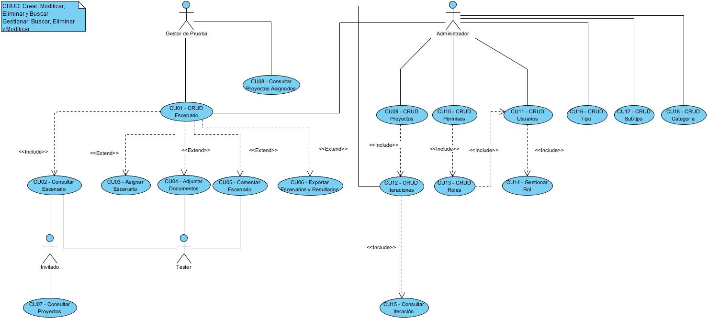

A continuación, se observa una extracción del diagrama de casos de uso del sistema, en donde se hace enfoque la relación directa que tiene el “**CU08 - Consultar Proyectos Asignados**” con los actores y demás casos de uso:

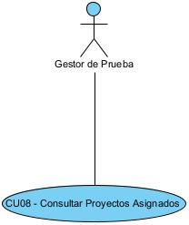

Diagrama de Secuencia

